Temat dnia: Wiosenne porządki

- Rysowanie po śladach rysunków krokusów.
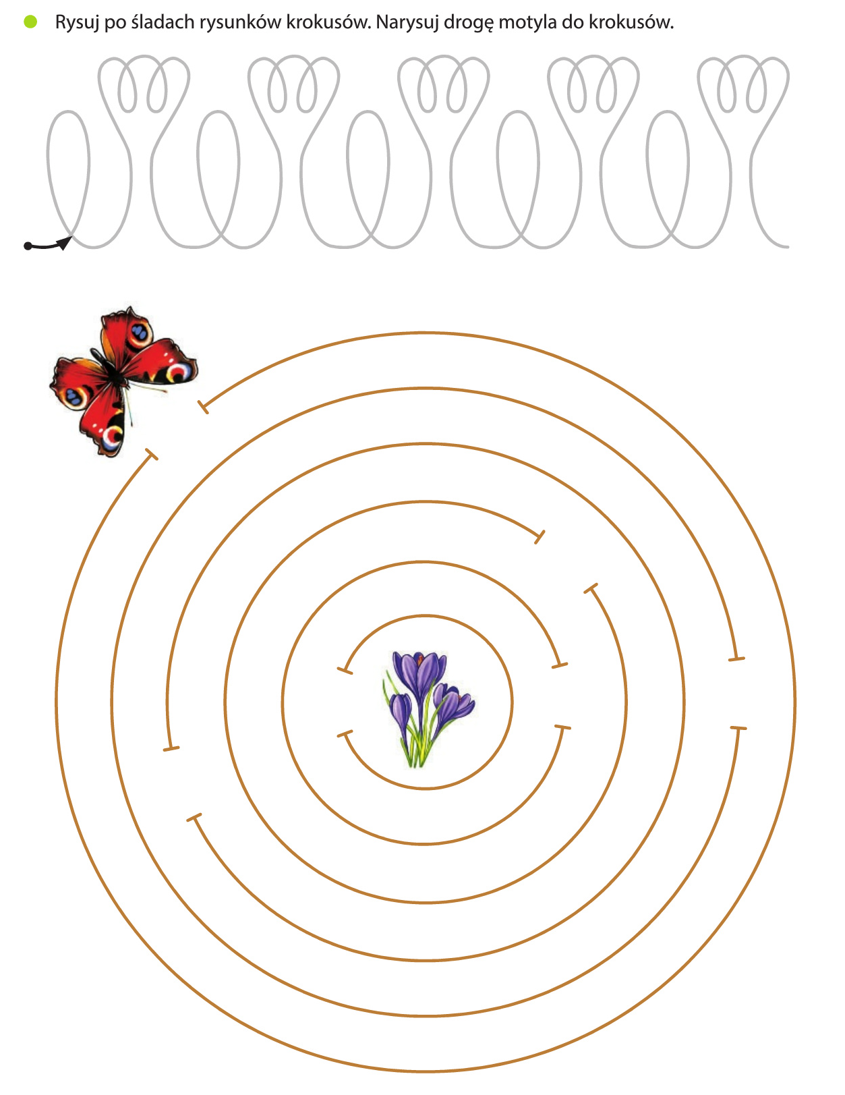
- Słuchanie opowiadania I. Kwintowej „Przebiśniegi”

Całą zimę matusia Małgosi była chora i coraz smutniejsza. – Żebym to wiosny doczekała! W wiosennym słoneczku się ogrzała. Może by mi zdrowie wróciło. – Matusiu, a gdzie ta wiosna? – Nie wiem, córeczko, nie wiem. Może jeszcze za morzami, może za lasami, a może już nad naszym jeziorem. – A po czym ją poznać, matusiu? – Po ciepłym uśmiechu. Po wietrzyku lekkim. Po kwiatach, którymi ziemię obdarza. – A czym ta wiosna przyjedzie? – Może jej wiatr dywan rozściele; może motyle powóz pociągną, nie wiem. – A może sam Król Ryb swoją łodzią ją przez jezioro przewiezie? – Może, córeczko. – Dziadka łódź też piękna i duża, prawda, matusiu? – Prawda.
Codziennie biegnie Małgosia na pole. Co dzień czeka na wiosnę nad brzegiem jeziora. W górę główkę zadziera, czy też skowronka nie ujrzy, czy też piosenki dźwięcznej nie usłyszy. Ale wiatr tylko na polach wyje, w gałęziach nagich gwiżdże. Mija tydzień, mija drugi. Cieplej się robi na świecie, śnieg tylko płatami już leży. Nagie konary drzew do bladego słonka się wyciągają. Małgosia pyta codziennie: – Matusiu, może to już wiosna? – Nie wychodzę, córeczko, nie wiem. Jak pierwszy kwiatek mi przyniesiesz, to będzie znak, że przyszła. Może wtedy wiosenne słonko mi pomoże. „Pierwszy kwiatek” – myśli dziewczynka. „Nic innego, tylko trzeba tej wiosny szukać”. Otuliła się Małgosia maminą chustką w kratę i idzie za furtkę, za ogródek, dróżką prosto
w pole. Wiatr zimny dmucha jej w buzię, zagląda pod chustkę, jakby chciał zobaczyć, co to za mały zuch polną dróżką wędruje i zimna się nie boi. Idzie Małgosia przez las. Wiewióreczka z drzewa na drzewo skacze: – Wiewióreczko, nie wiesz, czy tędy droga do wiosny? – Nie wiem – macha wiewióreczka puszystym ogonkiem i znika. Na gałęzi sosny siedzi wrona i rozgląda się wokoło. – Wrono, wrono, nie wiesz, gdzie mieszka wiosna? A może już do nas idzie? – Nie wiem – kracze wrona i prostuje skrzydła. Idzie Małgosia przez las. Rozgląda się uważnie, czy też małego pączka kwiatu nie zobaczy. Ale śnieg jeszcze pod sosnami leży, gdzieniegdzie tylko ziemię widać. Usiadła Małgosia na pieńku: – Słoneczko, zaświeć jaśniej, może wiosna prędzej przyjdzie! Ale słonko twarz za chmurkę chowa. Wzdycha Małgosia, wstaje z pieńka i głębiej do lasu wchodzi. Nagle widzi tam, gdzie krzaki leszczyny, coś jaśnieje, coś się srebrzy, coś złoci. Czy to bazie, czy słonko promyk zrzuciło? Nie, to warkocz pięknej dziewczyny. Dłonią lekko dotyka gałązek krzewów i uśmiecha się ciepło i słonecznie. – Czego szukasz w lesie?– pyta dziewczyna. – Szukam wiosny – odpowiada Małgosia. – A na co ci wiosna? – Matusia moja chora. Mówiła, że gdyby się w wiosennym słoneczku ogrzała, może byłaby zdrowa. Chciałam spotkać wiosnę, poprosić, żeby wcześniej do nas przyszła. – A jak ją poznasz? – pyta piękna dziewczyna. – Po pierwszym kwiatku, tak mówiła matusia. Tylko długo na niego czekać – wzdycha Małgosia – a tak go chciałam znaleźć dla matusi. Piękna dziewczyna uśmiecha się do Małgosi serdecznie, a potem nachyla się i całuje grudkę ziemi. I nagle z szarej grudki wykwita śliczny kwiatek. – To dla twojej matusi ten przebiśnieg. Weź go i zanieś do domu. Małgosia zdumiona bierze kwiatek w małe rączki, chce o coś zapytać, rozgląda się wokoło. Na świecie jest jakoś jaśniej, weselej. Lekuchno kołysze wiatr czubkami drzew. Daleko złoci się pomiędzy gałązkami leszczyny jasny warkocz pięknej dziewczyny. Od tej pory w lesie wczesną wiosną rozkwitają prześliczne białe przebiśniegi. A matusia Małgosi – jak myślicie, czy wyzdrowiała? (Dzieci wyrażają swoje opinie). Tak, wiosenne słoneczko wróciło jej zdrowie.

- Rozmowa na temat opowiadania.

- Dlaczego mama Małgosi była smutna?
- Co mogło przywrócić jej zdrowie?
- Po czym Małgosia miała poznać, że przyszła wiosna?
- Dokąd poszła dziewczynka szukać wiosny?
- Jakie zwierzątka spotkała po drodze?
- Jak wyglądała dziewczyna napotkana w lesie?
- Kim ona była? Co o tym świadczyło?
- Co Wiosna podarowała Małgosi?
- Skąd wziął się przebiśnieg?

- Ćwiczenia językowe. „Oceniamy zachowanie Małgosi” Dzieci razem z rodzicami poszukują jak najwięcej przymiotnikowych określeń, którymi można scharakteryzować Małgosię, np.: dobra, wrażliwa, kochająca, troskliwa.

- Zabawa ruchowa z elementem ortofonicznym – „Bociany”
Dziecko – bocian – biega nad łąką, machają rękami jak skrzydłami. Na mocne klaśnięcie w dłonie zatrzymują się, stają na jednej noce i naśladują głos bociana: kle, kle, kle. Dwa klaśnięcia są sygnałem do ponownego ruchu.

- Rysuj po śladach, a później samodzielnie.
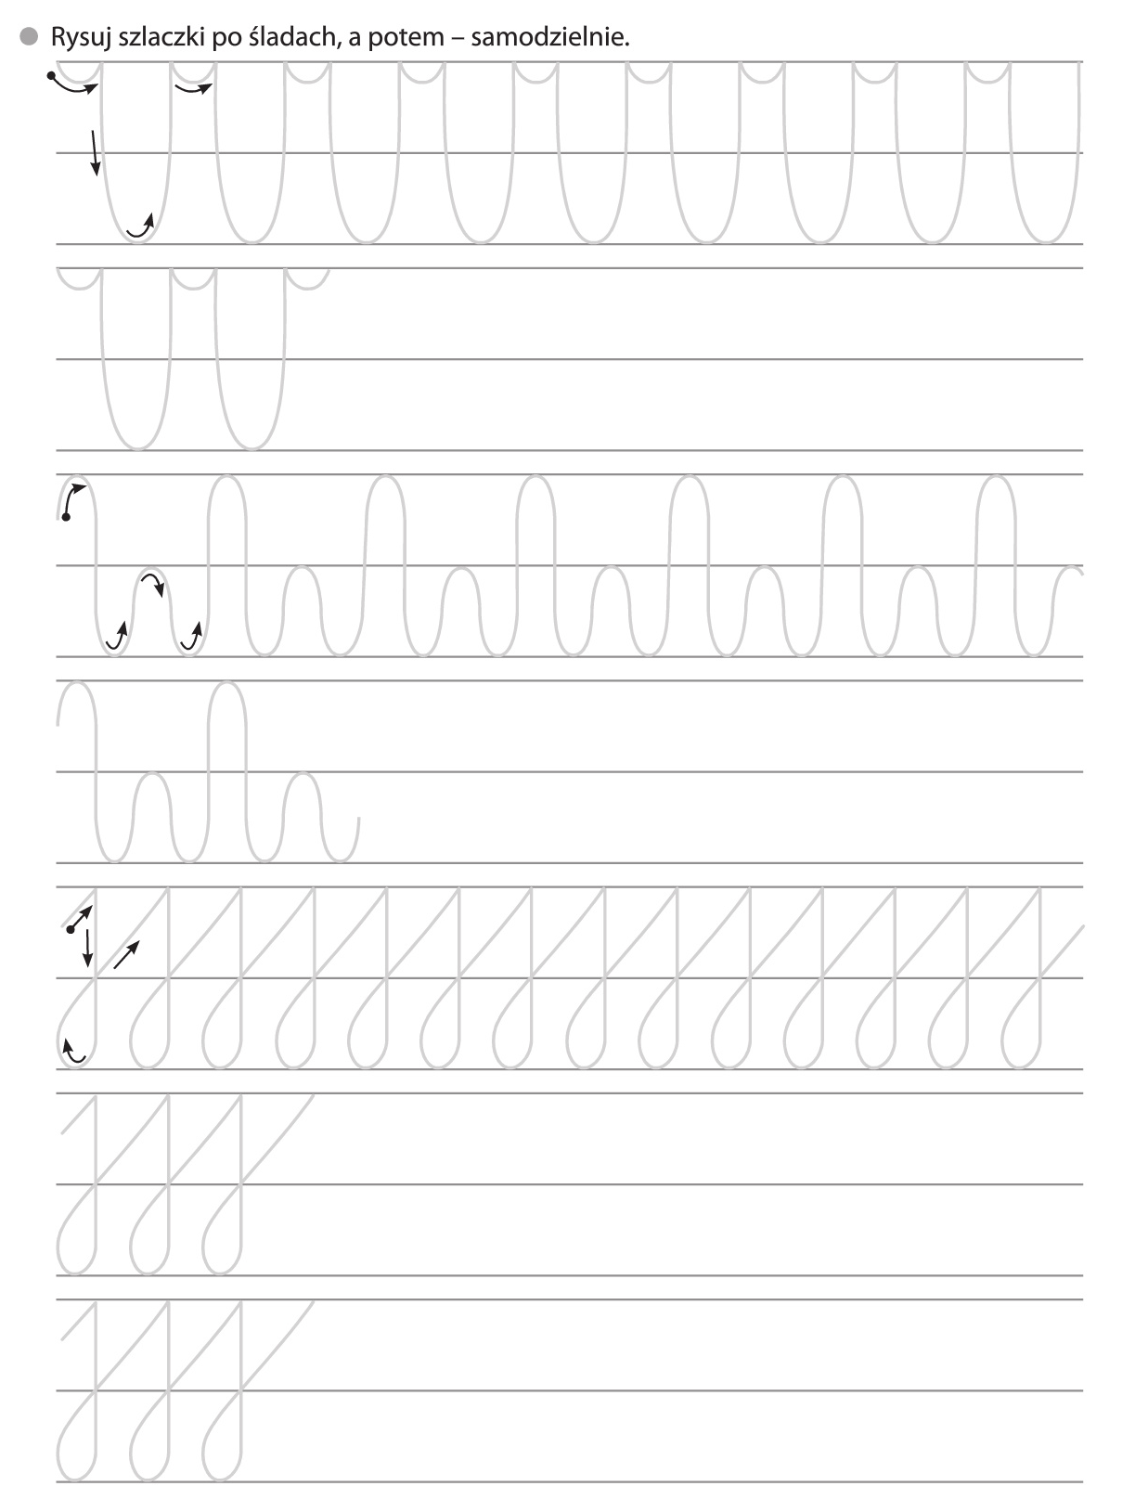

- Zabawa ruchowa przy piosence „Prawa, lewa”
https://www.youtube.com/watch?v=mO03jLcA2XM
- Pokoloruj obrazek według własnego pomysłu.

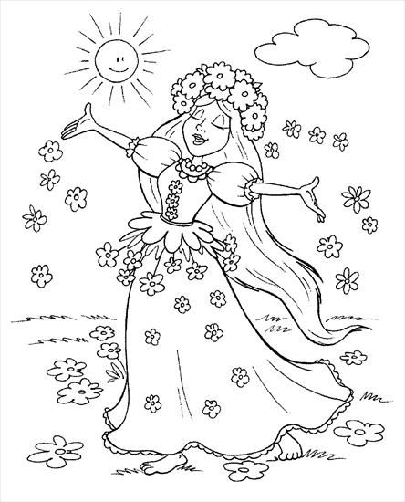

- Policz i uzupełnij.
